Конспект
занятия по рисованию
в подготовительной группе.

Тема: «Деревья смотрят в озеро»

Подготовила: воспитатель

Богданова Нелли Владимировна

Г. Нижний Новгород
2015г.

Цели и задачи:
Образовательные:
- Познакомить с новой техникой рисования двойных (зеркально-симметричных) изображений- монотипией.
- Вызвать интерес к новой технике рисования – пейзажной монотипии.
- Обобщить знания детей о характерных особенностях осени.
Развивающие:
- Развивать способность передавать колорит, характерный для золотой осени, подбирать нужные цвета.
- Совершенствовать технику рисования акварельными красками.
Воспитательные:
- Воспитывать интерес к познанию природы и отображению представлений в изобразительной деятельности.
Материал:
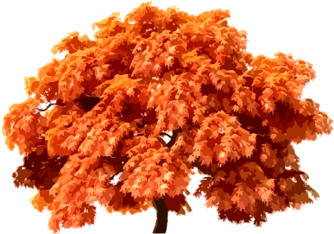
Репродукции картин: на которых изображена золотая и поздняя осень; деревья, отражающиеся в воде. Альбомные листы, простые карандаши, акварельные краски, кисти, баночки с водой, палитры, салфетки.

Ход занятия.
1. Рассматривание картин. (Дети стоят возле воспитателя)
- Ребята, какое сейчас время года? (Осень)
- Давайте вспомним названия осенних месяцев.
- А сейчас давайте пройдем в нашу картинную галерею и внимательно рассмотрим репродукции картин. Как вы думаете, какое время года изобразили художники? (Рассматривают под тихую музыку).
-Вспомните, как называются картины, на которых нарисована природа? (пейзажи) Да, это пейзажи – такие особые картины, на которых художники изображают картины природы. Рассматривая пейзажи, мы будто смотрим в окошко и видим настоящий лес или речку, поле или луг…И нам хочется выбежать на улицу, чтобы побегать по траве, понюхать цветочки, потрогать кору деревьев, полюбоваться листочками…
- Определите, где же изображена осень? Почему вы так думаете?
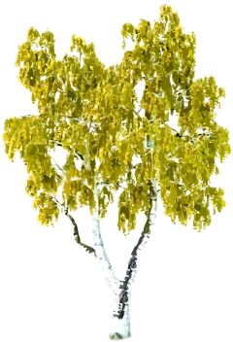
2. Чтение стихотворения.
- А сейчас внимательно послушайте стихотворение.
«Осень на опушке краски разводила,
По листве тихонько кистью проводила.
Пожелтел орешник и зарделись клены
В пурпуре осеннем. Только дуб зеленый.
Утешает осень:
- Не жалейте лето!
Посмотрите – роща золотом одета!»
З.Федоровская.
- Как вы думаете, к какой картине можно отнести это стихотворение и почему? (Дети поясняют)
3. Объяснение приемов выполнения работы.
-Давайте и мы нарисуем пейзаж, на котором деревья стоят на берегу озера и отражаются в воде. Как вы думаете, как это можно сделать? (Дети высказывают свои соображения).
- А сделаем это мы вот так:
- Садитесь за столы. Возьмите лист бумаги, положите его вертикально и сложите пополам. Потом разверните. Выше линии сгиба – земля и небо, а ниже – вода (речка, озеро). На верхней части листа можно нарисовать деревья, улетающих в теплые края птиц. Небо можно размыть голубой акварелью, смешанной с водой. А когда закончите рисунок, смочите чистой водой нижнюю часть листа при помощи широкой кисти, сложите и прижмите ко второй половине. Внизу получится озеро, в котором отражаются деревья, небо и все, что вы нарисовали в верхней части листа. Рисунок в верхней части можно потом подкрасить. (Показываю по мере объяснения).
3.Самостоятельная деятельность детей.
-А сейчас возьмите бумагу, положите ее вот так (вертикально) и начинайте рисовать. (В процессе работы помогаю тем, кто испытывает затруднения)
4. В конце занятия дети переносят свои рисунки на свободный стол, рассматривают, делятся впечатлениями.
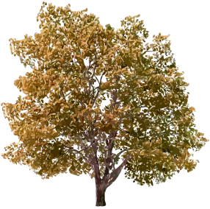
- Посмотрите, какие красивые, необычные картины у нас получились. Как называются такие картины? (пейзаж)
- Какие картины вам понравились? Почему?
Я думаю, они понравятся и вашим родителям.

Материалы:
1.Д.Н.Колдина. «Рисование с детьми 6-7 лет»Мозаика-Синтез 2011г.
2. И.А.Лыкова. «Изобразительная деятельность в детском саду».Сфера.

